**VI. AUTOEVALUACIÓN**

Resiliencia, Superación, Perseverancia… Son solo algunas de las muchas cosas que pudimos aprender con esta investigación, desde los factores que llevaron a las personas a dejar los estudios, hasta personas que hicieron todo por superarse en esta pandemia que tuvo lugar desde marzo del 2020. Pudimos apreciar en más de una ocasión que entes como el gobierno, no dieron de su parte para ayudar a quienes lo necesitaron, en lugar de eso, buscaron únicamente hacerse mas ricos con la corrupción que siempre a acechado a nuestro país desde muchos años a lo largo de la historia, aprendimos que no podemos depender de nadie, porque cada quien sale adelante a su manera

Lo admirable que es la gente al momento que tener resiliencia y el coraje para poder enfrentar los problemas a pesar de pasar una crisis no solo nacional, si no mundial, una crisis que dejo a muchos en las calles, pero lo mas interesante es notar como personas que no desistieron, que con lo poco que tenían, lograron permanecer y culminar con sus estudios, desde utilizar un smartphone básico para recibir clases, hasta personas que iban presencialmente a las escuelas cada cierto tiempo para poderles asignar actividades con las que iban enriqueciendo su mente, adquiriendo fortalezas y destrezas. Definitivamente estas son las personas que realizan grandes cambios en nuestro país

**VII. REFERENCIA**

* Urrutia Aguilar, M. E., Ortiz León, S., & Jaimes Medrano Aurora. (2020). Emociones de docentes de la educación media superior ante los cambios del entorno durante el confinamiento por el Covid-19. Revista INFAD de Psicología. International Journal of Developmental and Educational Psychology, 1(2), 187–196. <https://doi.org/https://doi.org/10.17060/ijodaep.2020.n2.v1.1970>
* Por CG Castagnola Sánchez. Recibido: 12 de Octubre de 2020; Aprobado: 13 de Febrero de 2021 La resiliencia como factor fundamental en tiempos de Covid-19 ED: Universidad César Vallejo, Lima, Perú Universidad Nacional Mayor de San Marcos, Lima, Perú Edificio El Cubo, Av. La Fontana 750,La Molina, Lima. <http://www.scielo.org.pe/scielo.php?script=sci_arttext&pid=S2307-79992021000100017>
* Por: Barbado, J. A. y Fernández, M. Aprobado: 2020 Guía para la resiliencia frente estrés provocado por la pandemia de Covid-19: recursos para sanitarios ED: Centro de Psiquiatría y Psicología. 1-16. MIMAPA. <https://www.semg.es/images/2020/Coronavirus/guia_resilencia_estres_covid19.pdf>
* Holguin Alvarez, J. A., Villena Guerrero, M., Soto Hidalgo, C., & Panduro Ramírez, J. (2020). Competencias digitales, liderazgo distribuido y resiliencia docente en contextos de pandemia. <https://repositorio.ucv.edu.pe/bitstream/handle/20.500.12692/71064/AC_Holguin_AJA-Villena_GM-Soto_HC-Panduro_RJ.pdf?sequence=1&isAllowed=y>
* KAZMIERCZAK, Marcin; SIGNES, María Teresa; ZAFRA, Cintia Carreira (ed.). Pandemia y resiliencia: aportaciones académicas en tiempos de crisis. EUNSA, Ediciones Universidad de Navarra, SA, 2020. <https://www.researchgate.net/profile/Rafael-Rodriguez-Ponga/publication/346961175_El_nacimiento_de_un_nuevo_vocabulario_consecuencias_linguisticas_de_la_pandemia/links/5fdc71c292851c13fe9748e4/El-nacimiento-de-un-nuevo-vocabulario-consecuencias-lingueisticas-de-la-pandemia.pdf>
* El nuevo Informe CEPAL-UNESCO La educación en tiempos de la pandemia covid -19. organismos de las Naciones Unidas lanzan informe que visibiliza las consecuencias y medidas tomadas por los sistemas educativos de la región ante la crisis de COVID-19 <https://repositorio.cepal.org/bitstream/handle/11362/45904/1/S2000510_es.pdf>
* Por Maya sordo- prácticamente la importancia de la resiliencia durante la pandemia. Cyrulnik, B., Manciaux, M., Sánchez, E., Colmenares, M. E., Balegno, L., y Olaya, M. (2002). La resiliencia. Desvictimizar la víctima. Cali: Casa editorial Rafue. CEIC.Iglesias, E. B. (2006). Resiliencia: definición, características y utilidad del concepto. Revista de psicopatología y psicología clínica, 11(3), 125-146. <https://www.villaperse.edu.pe/la-importancia-de-la-resiliencia-en-tiempos-de-pandemia/>
* PUBLICADO: 3 MAR 2021 - 08:17 La llegada del covid-19 a nuestras vidas <https://noticias.utpl.edu.ec/el-reto-de-la-excelencia-educativa-en-tiempos-de-pandemia>
* IBERCAJA ORIENTAL. Razones relacionadas con la educación. 2019. <https://orienta.ibercaja.es/Zona-Padres/-Ante-el-Abandono-Escolar-Temprano/-Por-qu%C3%A9-se-produce#:~:text=Dificultades%20de%20aprendizaje%2C%20problemas%20de,de%20aprendizaje%20por%20diversas%20razones>
* La deserción escolar universitaria. Un sinfín de causalidades y algunas propuestas de solución. 2007. <https://go.gale.com/ps/i.do?id=GALE%7CA201371073&sid=googleScholar&v=2.1&it=r&linkaccess=abs&issn=18709079&p=IFME&sw=w&userGroupName=anon%7E7eb726af>
* La educación en tiempos de la pandemia de COVID-19. Medidas educativas durante la crisis generada por la pandemia de COVID-19. 2022. <https://repositorio.cepal.org/bitstream/handle/11362/45904/1/S2000510_es.pdf>
* Urrutia-Aguilar, M. E., Jaimes-Medrano, A. L., & Aburto-Arciniega, M. B. (2022). Resiliencia de los docentes de educación media superior durante la pandemia de COVID-19. Revista Digital Internacional de Psicología y Ciencia Social, 8(01), e08012022428-e08012022428. <http://www.infad.eu/RevistaINFAD/OJS/index.php/IJODAEP/article/view/1970>

**VIII. ANEXOS**

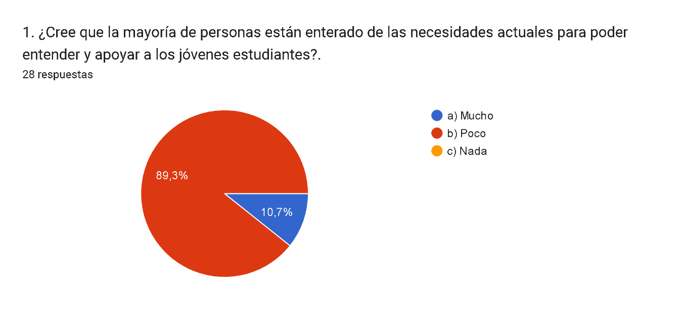**Interpretación**

El 89.3% respondió poco.

El 10.7% respondió mucho

El 0% respondió nada

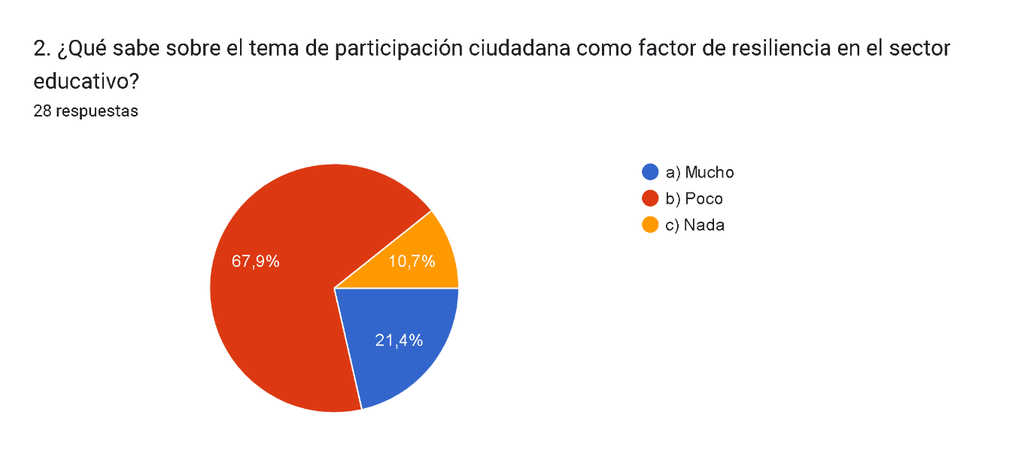

**Interpretación**

El 67.9% respondió poco.

El 21.4% respondió mucho

El 10.7% repondió nada

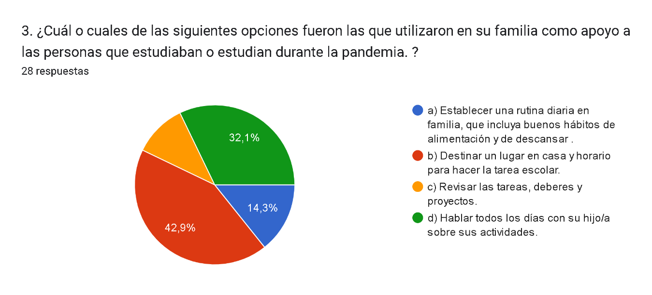

**Interpretación**

El 42.9% respondió, Destinar un lugar en casa y horario para hacer la tarea escolar.

El 14.3% respondió, Establecer una rutina diaria en familia, que incluya buenos hábitos de alimentación y de dormir.

El 32.1% respondió, Hablar todos los días con su hijo/a sobre sus actividades.

El 10.7% respondió, Revisar las tareas, deberes y proyectos.

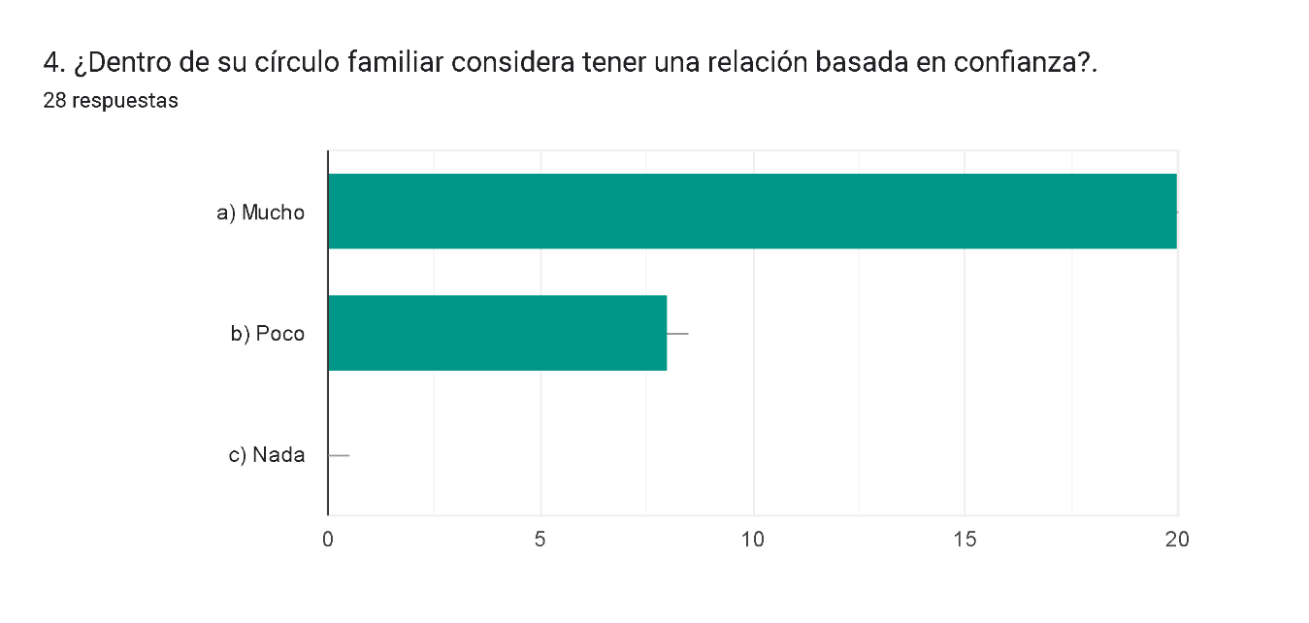

**Interpretación**

1. 20 respondieron mucho.
2. 8 respondieron poco
3. 0 respondió nada

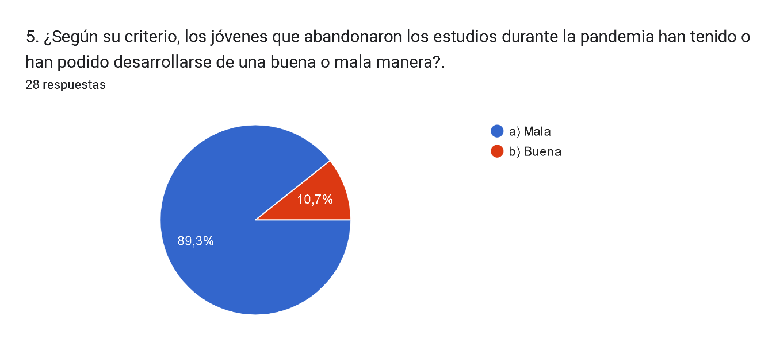

**Interpretación**

El 89.3% respondió mal

El 10.7% respondió buena

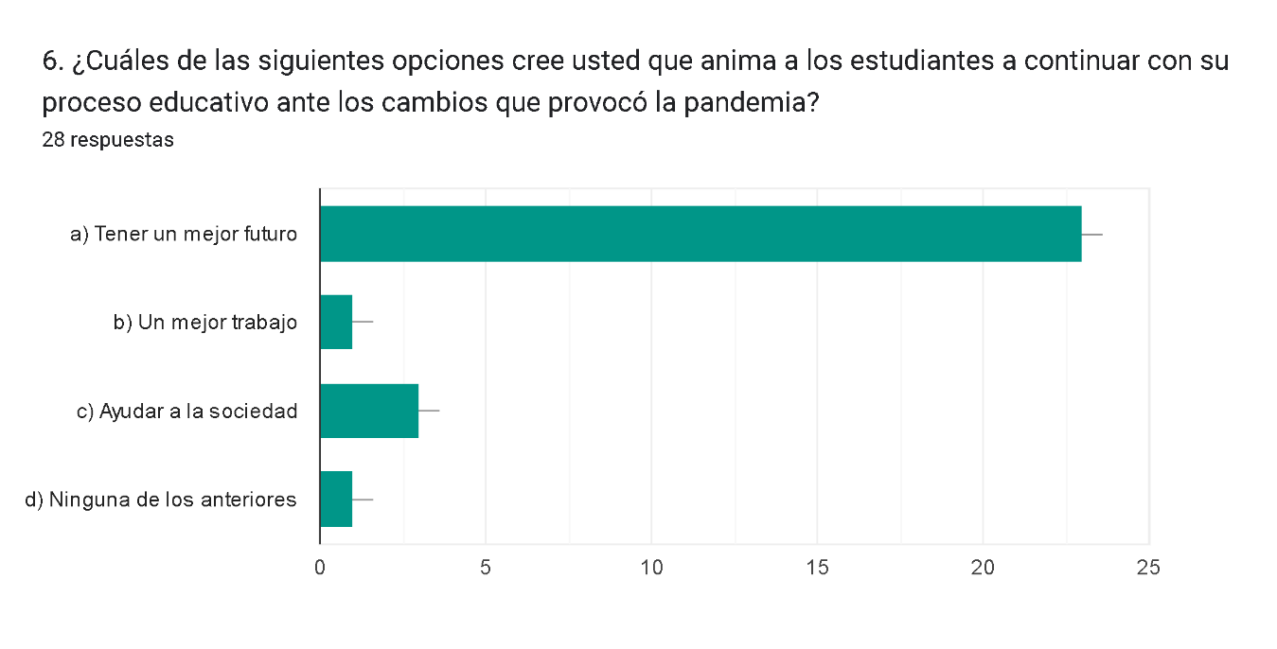

**Interpretación**

23 respondieron, Tener un mejor futuro

1 respondió, Un mejor trabajo

3 respondieron, Ayudar a la sociedad

1 respondió, Ninguna de los anteriores

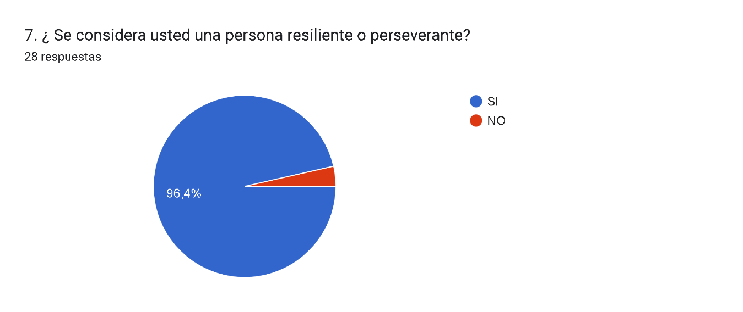

**Interpretación**

El 96.4% respondió sí.

El 3.6% respondió no

